SAINT PAUL-BOURDON BLANC
Documentation technique



SRV-FICHIER
DÉCEMBRE 2024
RÉDIGÉ PAR TOM COELHO



Un serveur de fichiers sous Windows Server est un rôle clé dans la gestion et le partage des données au sein d’un réseau d’entreprise. Il permet de centraliser, sécuriser et organiser l’accès aux fichiers, facilitant ainsi la collaboration entre utilisateurs tout en garantissant l’intégrité et la disponibilité des données.

Parmi ses principales fonctionnalités, on retrouve :

Partage et gestion des fichiers : Permet de stocker et d’organiser les fichiers de manière centralisée, avec un accès contrôlé pour les utilisateurs et les groupes.
Sécurité et permissions avancées : Intègre des mécanismes de contrôle d’accès basés sur les ACL (Access Control Lists) et la gestion des droits NTFS pour assurer une protection fine des données.
Accès distant et synchronisation : Offre des solutions comme DFS (Distributed File System) et Work Folders pour permettre un accès sécurisé aux fichiers, même hors du réseau local.
Optimisation et suivi : Inclut des outils comme FSRM (File Server Resource Manager) pour surveiller l’utilisation du stockage, appliquer des quotas et gérer les types de fichiers stockés.
Haute disponibilité et sauvegarde : Permet la mise en place de solutions de redondance et de sauvegarde comme Shadow Copies, Cluster de fichiers, ou encore l’intégration avec des solutions de sauvegarde tierces.

Table des matières
Table des matières 3
1. Étape : Préparer le serveur 4
A.Installation : 4
2. Étape : Création des dossiers « private », « Promotion », « Professeur » 5
A. Installation : 5
B. Manipulation dans l’AD : 11
3. Étape : Création du dossier professeurs dossier privé des professeurs 13
B. Manipulation dans l’AD : 19
4. Étape : Création du dossier professeurs étudiant 21
5. Étape : Création du dossier enonce en disque réseaux 23
6. Étape : Création Du Profil Itinérant 28
7. Étape : Redirection de dossier 32
Validation 42

1. Étape : Préparer le serveur

A.Installation :
Quand vous crée un serveur de fichier, vous devez vous assurer de changer l’adresse IP pour qu’il puisse communiquer avec l’AD. Et changer le nom du pc.
Ainsi que le renter dans le domaine.
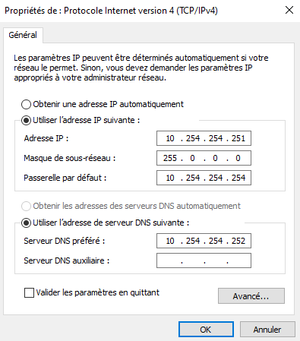
IP AD

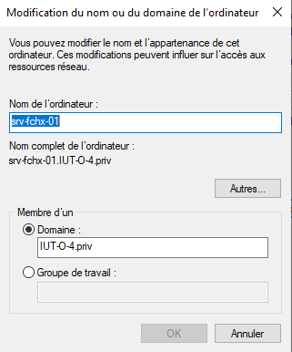

2. Étape : Création des dossiers « private », « Promotion », « Professeur »

A. Installation :
Le dossier Private$ sera les dossiers privés de chaque utilisateurs du domaine
IUT-O-4.priv

Se rendre dans Propriétés
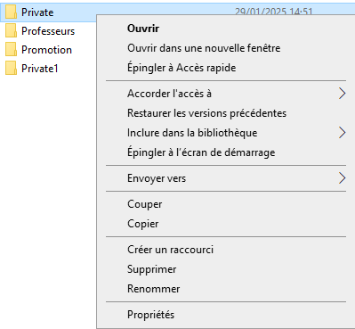

Se rendre dans Avancé :

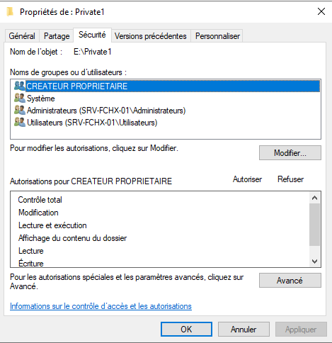

Désactiver l’héritage

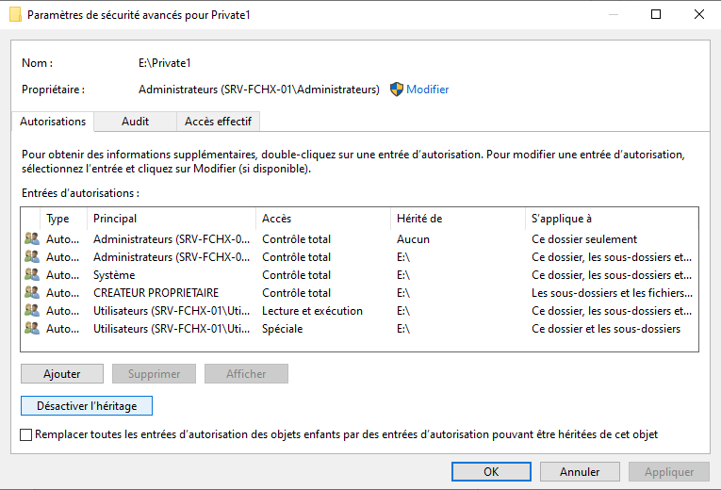
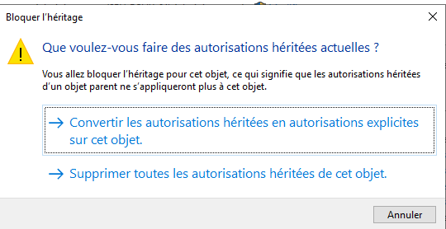

Supprimer les utilisateurs et garder que ce qui a dans le cadre :

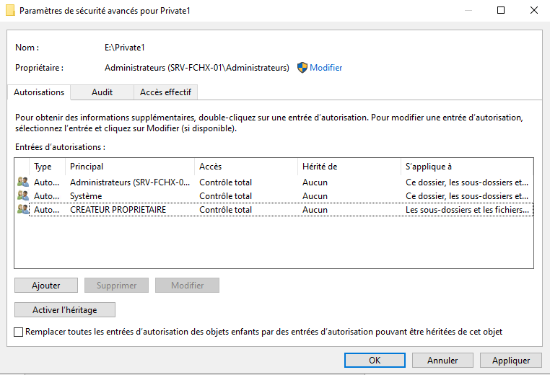

Se rendre dans Partage, puis partage avancer
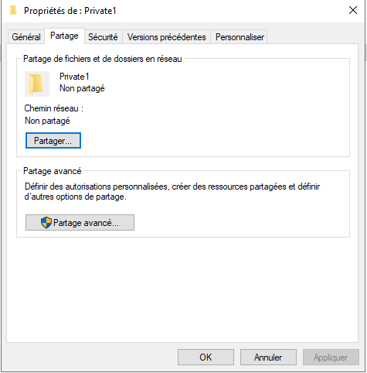

Cliquer sur Partager ce dossier
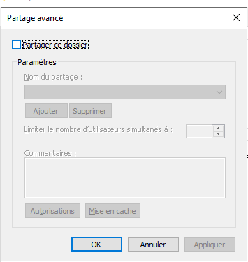

Indiquer le nom du dossier suivi de $ pour camoufler le dossier pour les utilisateurs
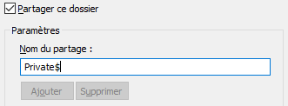
Enfin en Autorisation Pour « Tout le monde » le passer en droit Modifier :

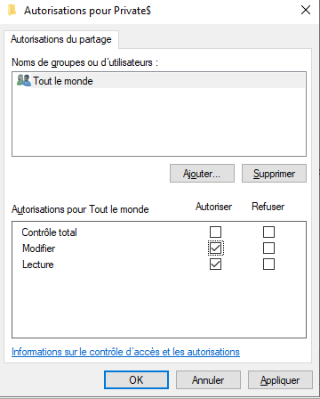

On peut apercevoir le lien FTP :

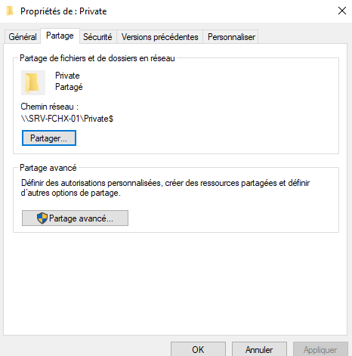

B. Manipulation dans l’AD :
Rajouter Dossier de base dans le profil de chaque utilisateur Etudiants de L’AD
Pour notre cas nous avons choisi de le monter en disque H :
Rentrer le liens FTP suivie de %USERNAME%
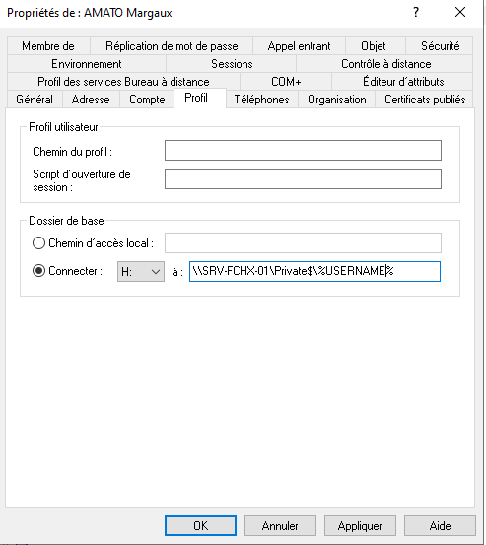

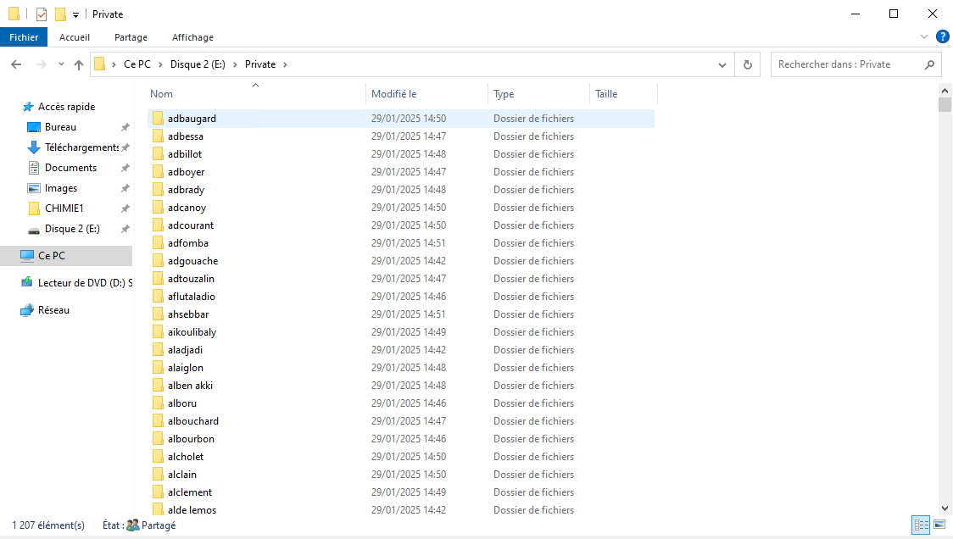

Résultat sur une session du domaine :
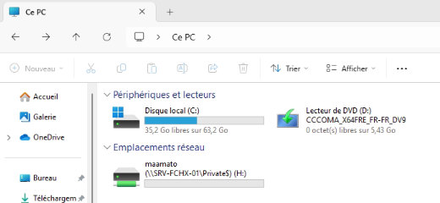

3. Étape : Création du dossier professeurs dossier privé des professeurs

Le dossier Professeur sera les dossiers privés de chaque professeurs du domaine
IUT-O-4.priv

Se rendre dans Propriétés
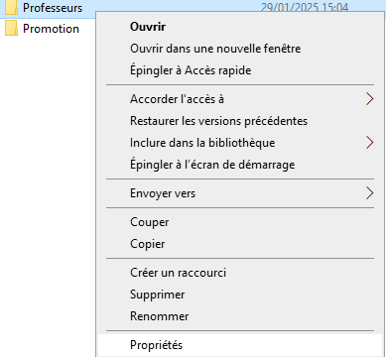

Se rendre dans Avancé :

Désactiver l’héritage :

Supprimer les utilisateurs et garder que ce qui a dans le cadre :

Se rendre dans Partage, puis partage avancé

Cliquer sur Partager ce dossier

Indiquer le nom du dossier suivi de $ pour camoufler le dossier pour les utilisateurs
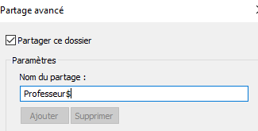
Enfin en Autorisation Pour « Tout le monde » le passer en droit Modifier

On peut apercevoir le lien FTP

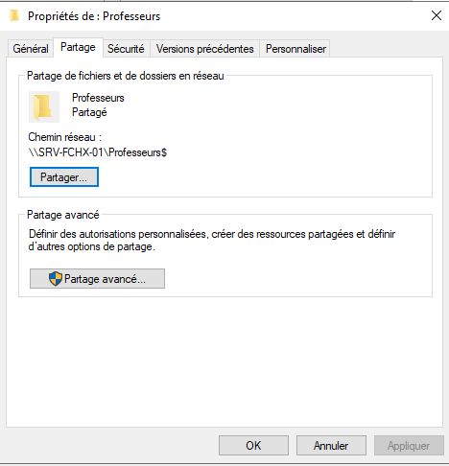

B. Manipulation dans l’AD :
Rajouter Dossier de base dans le profil de chaque utilisateur Professeurs de L’AD
Pour notre cas nous avons choisi de le monter en disque H :
Rentrer le liens FTP suivie de %USERNAME%
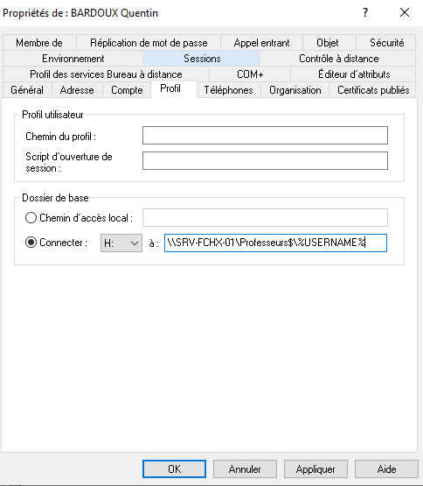

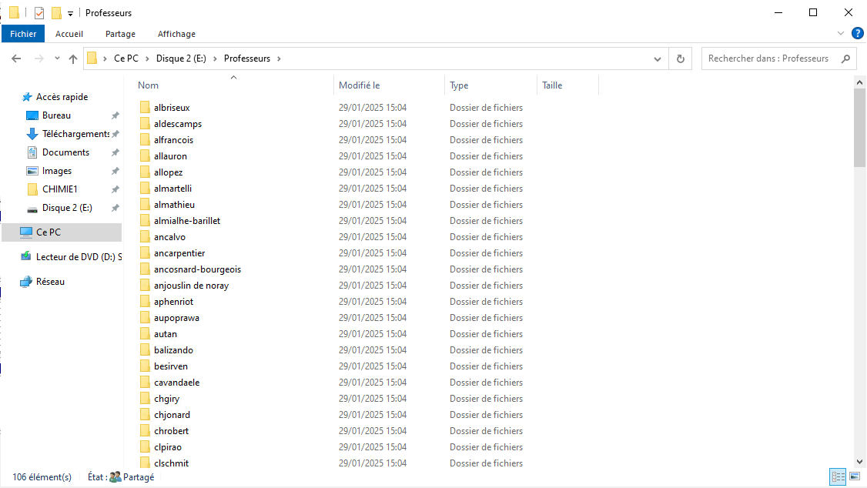

4. Étape : Création du dossier professeurs étudiant

Création de tous les dossiers avec le Script :
Et mise en place lecteur dépôt travail.
# Définir le chemin vers le fichier CSV
$CsvPath = "\\10.254.254.251\Script\liste_chemin_depot_travail_etudiant_v2.csv"

# Récupérer le nom d'utilisateur actuel de la session
$User = $env:USERNAME # Récupérer l'utilisateur connecté à la session actuelle

# Ou tu peux toujours tester avec un utilisateur spécifique comme "maamato" :
#$User = "maamato"

# Vérifier si le fichier CSV existe
if (-Not (Test-Path $CsvPath)) {
Write-Host "Erreur : Le fichier CSV $CsvPath est introuvable."
exit 1
}

# Lire le fichier CSV
$CsvData = Import-Csv -Path $CsvPath -Delimiter ';'

# Vérifier si le fichier CSV est vide
if ($CsvData.Count -eq 0) {
Write-Host "Erreur : Le fichier CSV est vide ou mal formaté."
exit 1
}

# Trouver l'utilisateur dans le CSV
$UserData = $CsvData | Where-Object { $_.ID -eq $User }

# Vérifier si l'utilisateur est trouvé
if ($null -eq $UserData) {
Write-Host "Erreur : L'utilisateur $User n'est pas trouvé dans le fichier CSV."
exit 1
}

# Obtenir le chemin du dépôt de travail de la colonne "Chemin"
$NetworkPath = $UserData.Chemin

# Vérifier si le chemin existe
if (Test-Path $NetworkPath) {
# Démonter le lecteur réseau Z: s'il existe déjà
if (Test-Path Z:) {
net use Z: /delete /yes 2>$null
}

# Monter le lecteur réseau Z: avec le chemin réseau
net use Z: $NetworkPath /persistent:yes

Write-Host "✅ Lecteur réseau monté avec succès : $NetworkPath"
} else {
Write-Host "❌ Erreur : Le chemin réseau $NetworkPath n'existe pas."
exit 1
}
Extrait du CSV qui va avec
Prenom;Nom;Section;Annee;;ID;Lien;Chemin;Lien_srv
Alexis;ADJADI;GEA;1;;aladjadi;Promotion\GEA\GEA1\Depot-travail\;\\10.254.254.251\Promotion\GEA\GEA1\Depot-travail\aladjadi;\\10.254.254.251\
Margaux;AMATO;GEA;1;;maamato;Promotion\GEA\GEA1\Depot-travail\;\\10.254.254.251\Promotion\GEA\GEA1\Depot-travail\maamato;\\10.254.254.251\
Mathieu;AYROLE;GEA;1;;maayrole;Promotion\GEA\GEA1\Depot-travail\;\\10.254.254.251\Promotion\GEA\GEA1\Depot-travail\maayrole;\\10.254.254.251\
Floriane;BARRAS;GEA;1;;flbarras;Promotion\GEA\GEA1\Depot-travail\;\\10.254.254.251\Promotion\GEA\GEA1\Depot-travail\flbarras;\\10.254.254.251\

5. Étape : Création du dossier enonce en disque réseaux

Le script :
# ================================
# Script de connexion - Montage Enonce
# Auteur : IUT-O - Projet 2025 Bouchet Mathis
# ================================

# Définir le chemin vers le fichier CSV sur le partage réseau
$CsvPath = "\\10.254.254.251\Script\liste-IUTO-serv-fichierv2.csv"

# Récupérer le nom d'utilisateur actuel
$User = $env:USERNAME

# Vérifier si le fichier CSV existe
if (-Not (Test-Path $CsvPath)) {
Write-Host "❌ Erreur : Le fichier CSV $CsvPath est introuvable."
exit 1
}

# Lire le fichier CSV
$CsvData = Import-Csv -Path $CsvPath -Delimiter ';'

# Vérifier si le fichier CSV est vide
if ($CsvData.Count -eq 0) {
Write-Host "❌ Erreur : Le fichier CSV est vide ou mal formaté."
exit 1
}

# Trouver l'utilisateur dans le CSV
$UserData = $CsvData | Where-Object { $_.ID -eq $User }

# Vérifier si l'utilisateur est trouvé
if ($null -eq $UserData) {
Write-Host "❌ Erreur : L'utilisateur $User n'est pas trouvé dans le fichier CSV."
exit 1
}

# Construire dynamiquement le chemin réseau pour "Énoncé"
switch ($UserData.Section.ToUpper()) {
"GEA" { $EnoncePath = "\\10.254.254.251\gea\$($UserData.Section)$($UserData.Annee)\Enonce" }
"CHIMIE" { $EnoncePath = "\\10.254.254.251\chimie\$($UserData.Section)$($UserData.Annee)\Enonce" }
"GMP" { $EnoncePath = "\\10.254.254.251\gmp\$($UserData.Section)$($UserData.Annee)\Enonce" }
"GTE" { $EnoncePath = "\\10.254.254.251\gte\$($UserData.Section)$($UserData.Annee)\Enonce" }
"INFO" { $EnoncePath = "\\10.254.254.251\info\$($UserData.Section)$($UserData.Annee)\Enonce" }
"QLIO" { $EnoncePath = "\\10.254.254.251\qlio\$($UserData.Section)$($UserData.Annee)\Enonce" }
default {
Write-Host "❌ Erreur : Section inconnue '$($UserData.Section)'."
exit 1
}
}

# Monter le lecteur U: s'il existe
if (Test-Path U:) {
net use U: /delete /yes 2>$null
}

# Vérifier si le chemin réseau est accessible
if (Test-Path $EnoncePath) {
net use U: $EnoncePath /persistent:yes
Write-Host "✅ Lecteur Enonce monté : U: -> $EnoncePath"
} else {
Write-Host "❌ Erreur : Le chemin $EnoncePath est inaccessible ou inexistant."
exit 1
}
Il utilise le même CSV que dépôt travail

On doit le mettre dans une GPO attention viellez à ce qu’elle soit liée à l’OU dans ce cas Etudiant
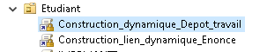
Clic Droit modifier

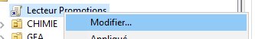

Aller dans ouverture de sessions :
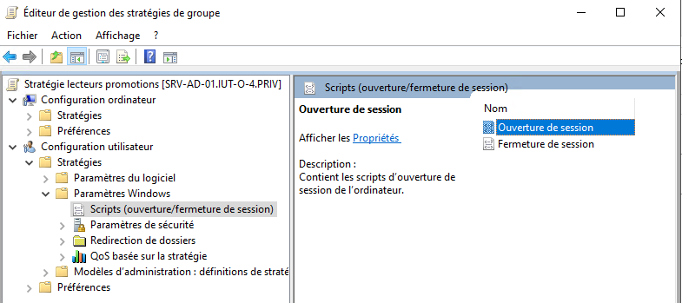

Script PowerShell :
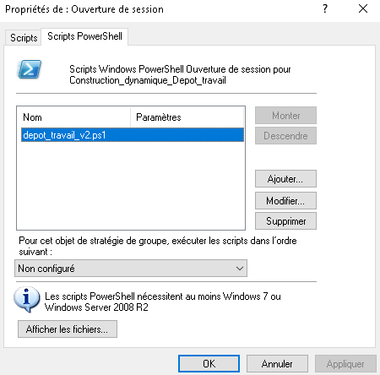

Ajouter le script et valider

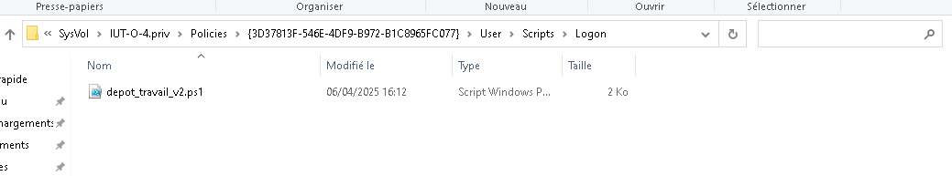
Même manipulation pour la deuxième GPO

Pour le disque “Enonce” bien veillez au droit ajouter le groupe profs et le groupe de la section exemple QLIO3 :
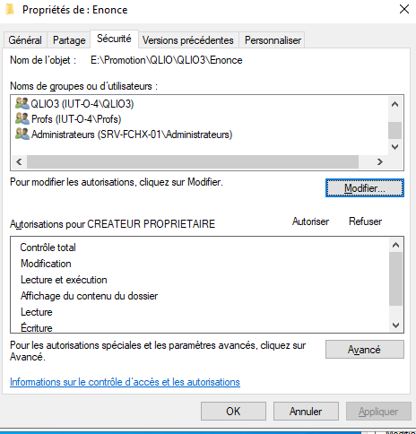

Après connexion de l’utilisateurs
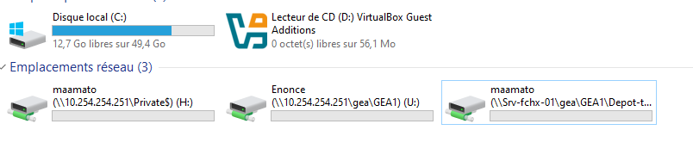
Il dispose bien du disque « Private », « Enonce », « Depot travail ».

6. Étape : Création Du Profil Itinérant
Introduction :
Les utilisateurs sont amenés à utiliser différentes machines. De ce fait, la disposition sur une machine à l'autre ne sera pas la même (personnalisation de l'espace de travail) et les données ne seront pas les mêmes si l'utilisateur stocke du contenu sur sa machine (ce qui n'est pas recommandé, il vaut mieux centraliser les données sur un serveur)

Configuration :
Pour les profils itinérants, comme pour le dossier « private », créez un dossier « itinérant » :

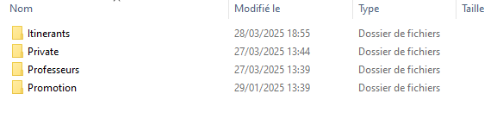
Vous devez également mettre en place les mêmes règles de sécurité pour le dossier private.
Les Règles
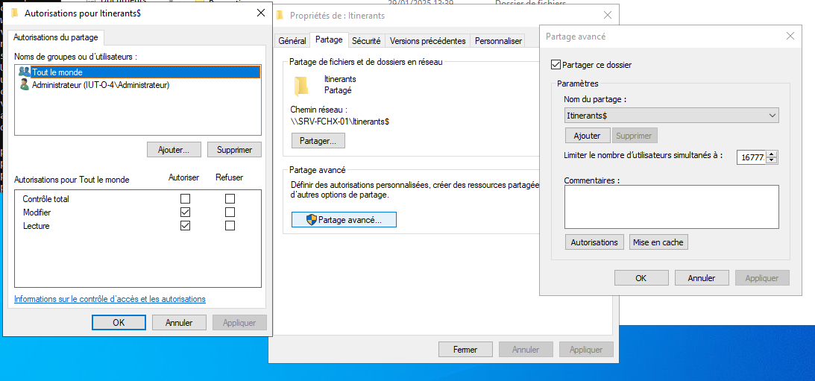

Pour Administrateur :
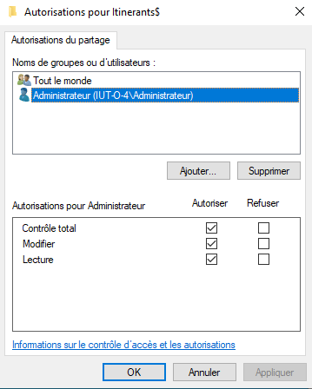

Dans L’onglet Sécurité :

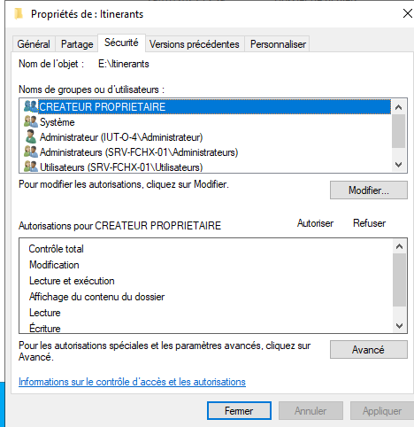
Les administrateurs et Groupes administrateur Doivent être en control total

Les Lien ci-dessous est a coller dans les Profils de chaque utilisateurs du domaine
Exemple pour une classe :
\\SRV-FCHX-01\Itinerants$\%username%$

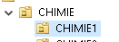
On sélectionne toutes les classe CHIMIE 1
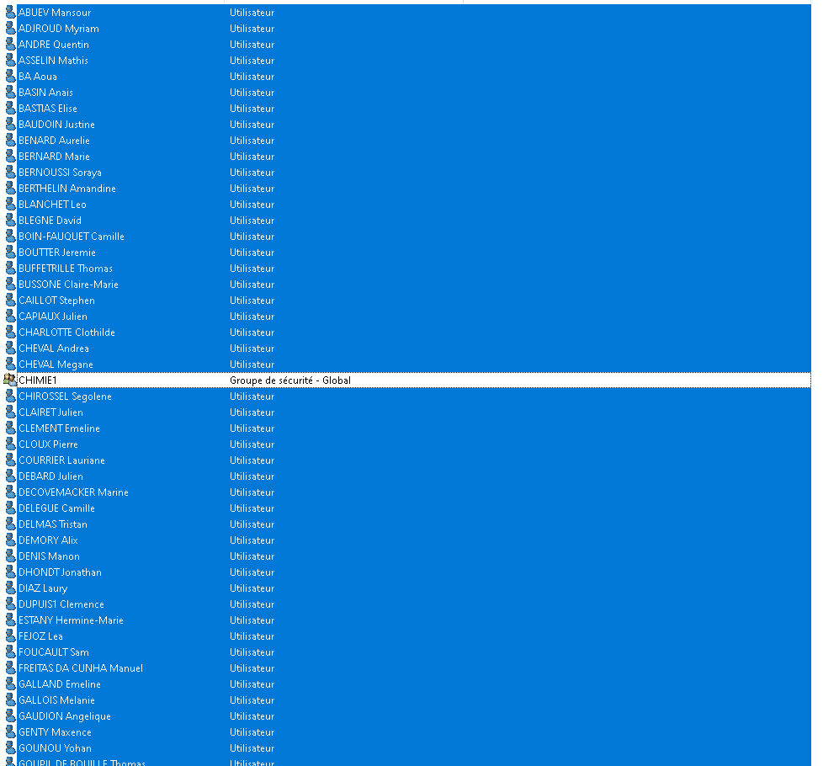
Faire un clic droit et Propriété :
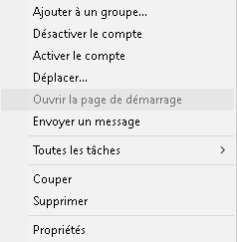
Aller dans l’onglet Profil et coller le lien pour chemin du profil :

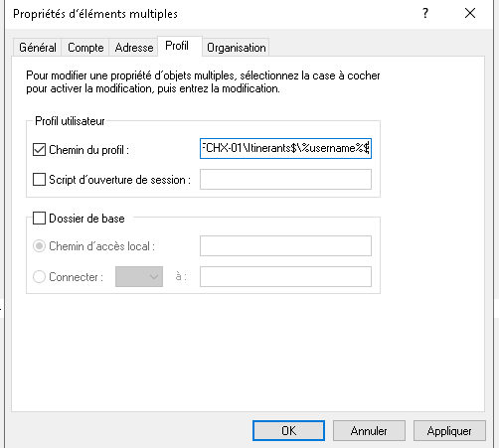

Test de log sessions :
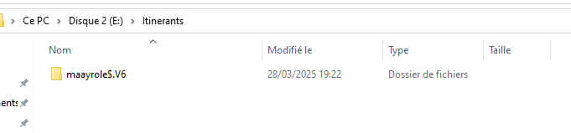
On voit bien le. V6 du profil Mathieu AYROLE

Après création du dossier et log sur un autre poste le dossier est bien transféré :
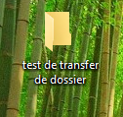

7. Étape : Redirection de dossier

Introduction :
Un profil utilisateur est constitué d'un ensemble de dossiers : Bureau, Documents, AppData, Téléchargements, Images, etc. Il est possible de rediriger l'un des dossiers du profil de l'utilisateur ou même tous ses dossiers vers un emplacement réseau. Ainsi, lorsqu'il va déposer un fichier sur son bureau Windows, depuis son PC, le fichier va en fait directement être enregistré sur le serveur.

Création du groupe :
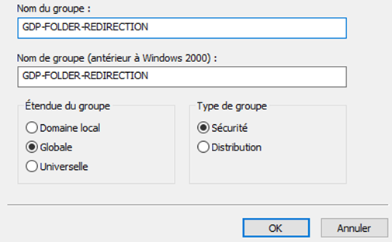

Ajout des groupes de chaque section classe dans le groupe de redirection de dossier :

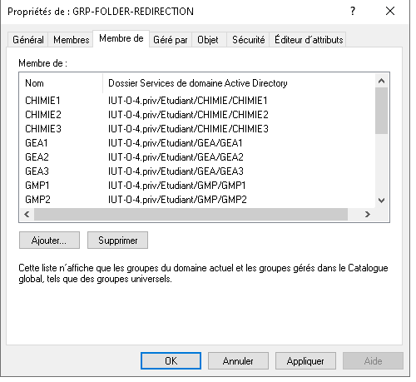

Dans la console "Gestionnaire de serveur", accédez à "Services de fichiers et de stockage" (vous devez installer la fonctionnalité) et ensuite créez un nouveau partage, comme ceci :

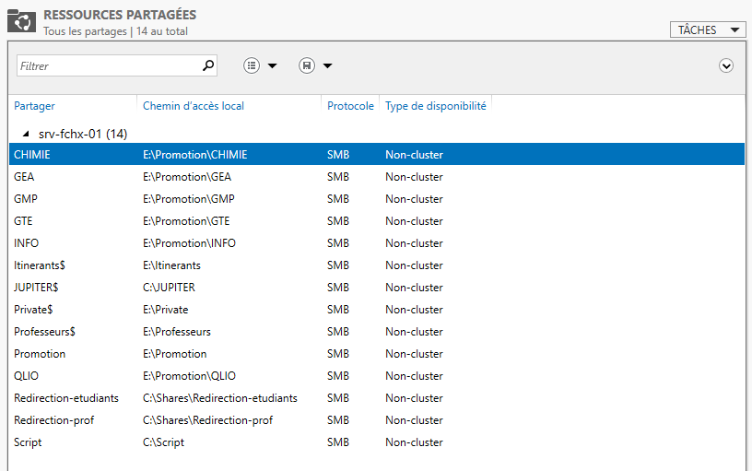

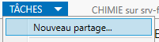

Pour faire de l'hébergement de fichiers comme nous le souhaitons, sélectionnez "Partage SMB - Rapide" :
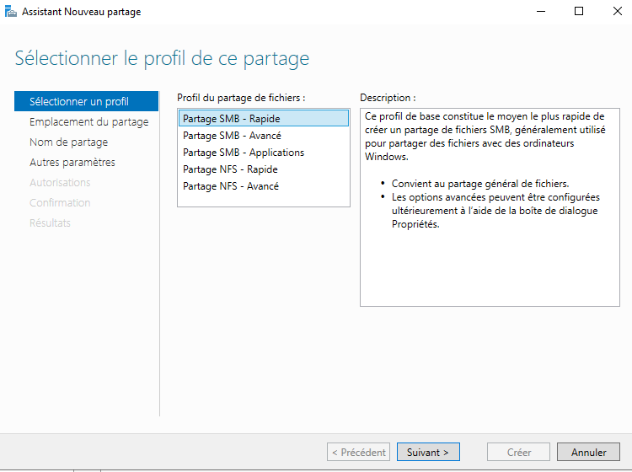

On sélectionne le serveur de fichier, dans notre cas je sélectionne le disque secondaire le E :
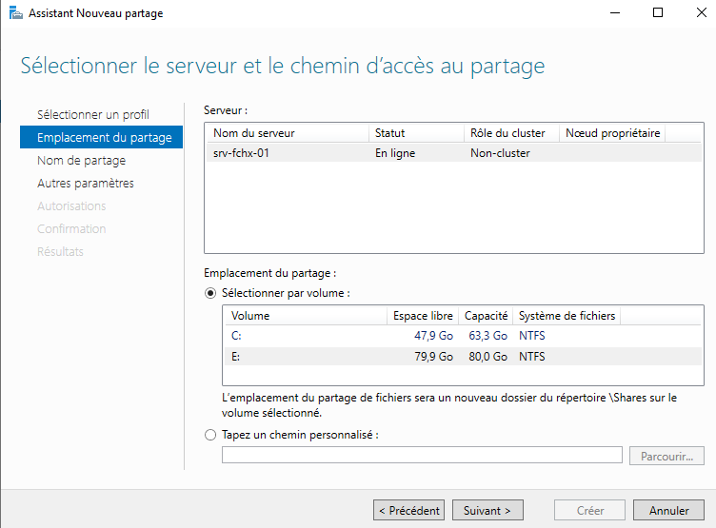

Donnez un nom à votre partage, par exemple : Profiles$. Ce partage étant sensible et qu'il n'y a pas lieu d'y accéder en direct, notamment via la découverte réseau, je vous recommande de mettre un "$" à la fin du nom pour qu'il soit masqué un minimum :

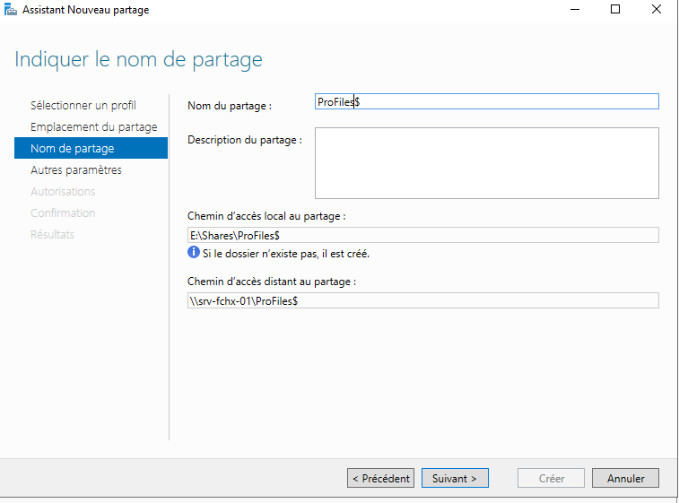

Deux options sont à activer sur cette page :
Activer l'énumération basée sur l'accès : l'utilisateur ayant les droits que sur son dossier "perso" alors il verra uniquement son dossier s'il parcoure le partage - l'affichage dans l'explorateur se base sur les droits de l'utilisateur.
Autoriser la mise en cache du partage : cette option permettra à l'utilisateur d'utiliser la synchronisation des fichiers hors connexion sur ce partage pour que ses données soient synchronisées sur son poste. Sans cela, ce sera refusé par le serveur.

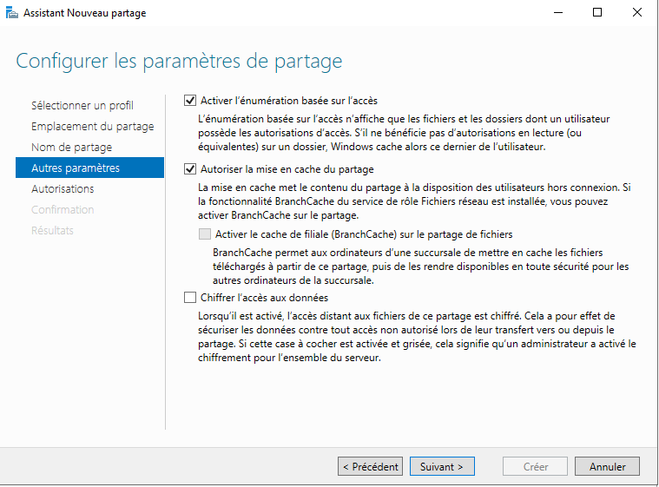
Personnalisé les autorisations :

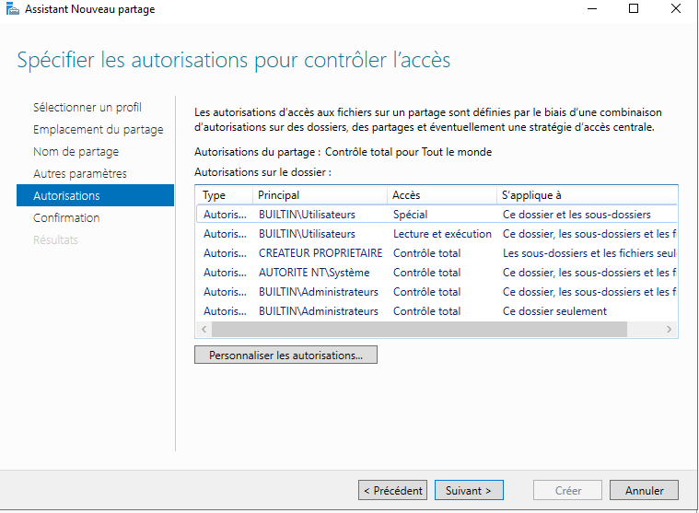

Désactiver l’héritage :
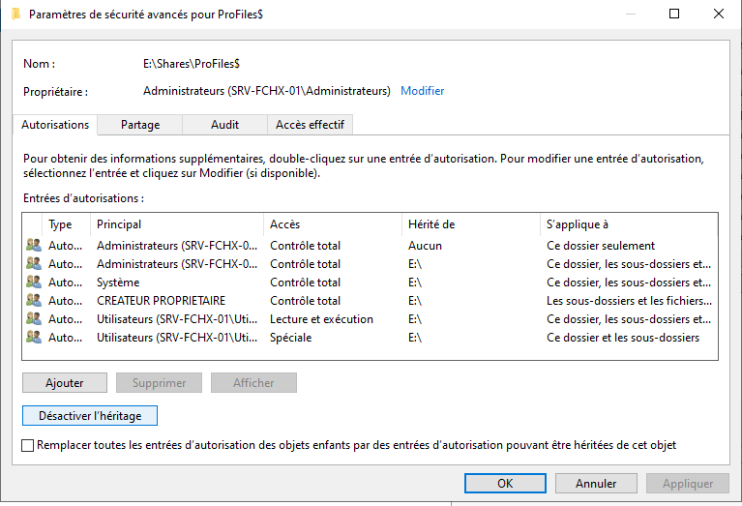
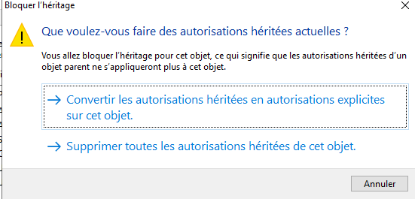
Mettre en propriétaire le GRP-FOLDER avec les autorisations cocher ci-dessous :
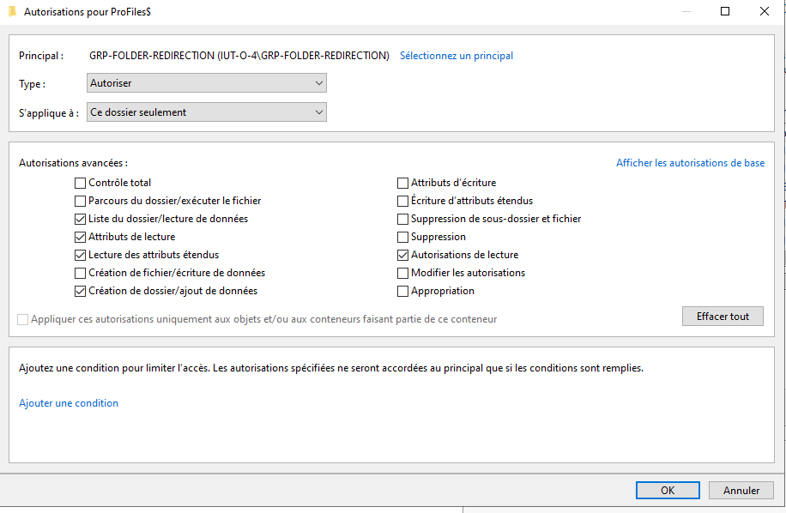
Valider les paramètres :
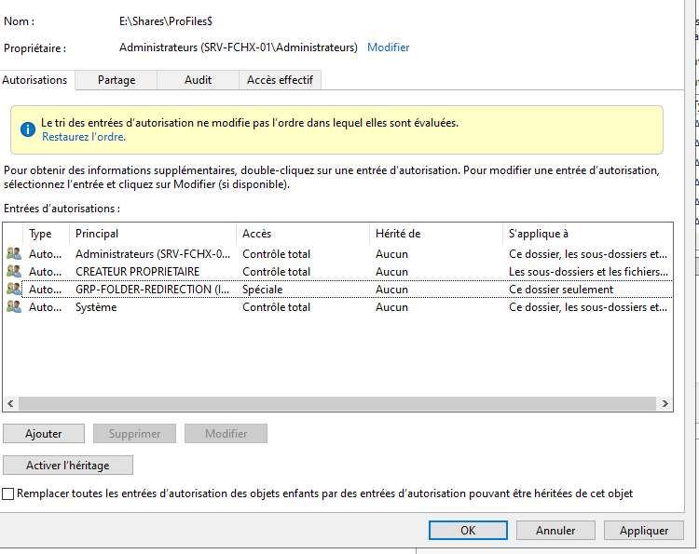

Par la suite j’aurais ajouté les utilisateurs authentifier en Lecture \ Ecriture :
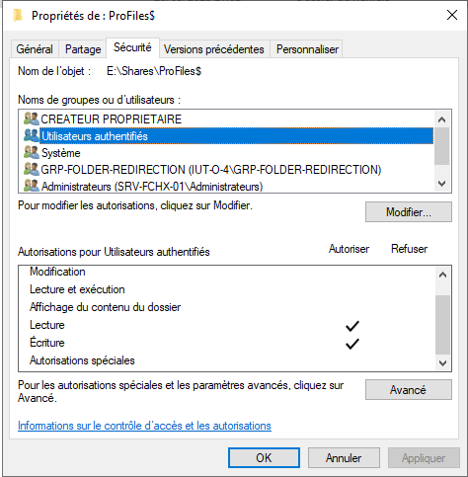

On confirme les paramètres du partage :
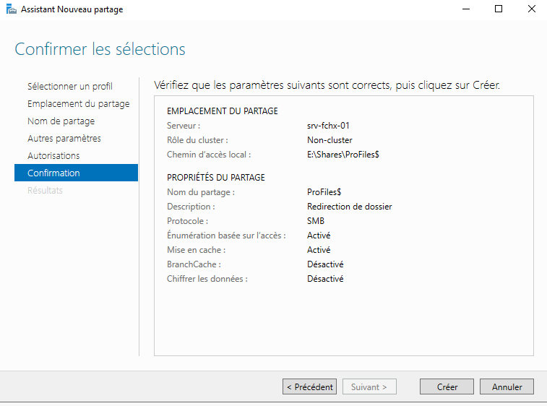
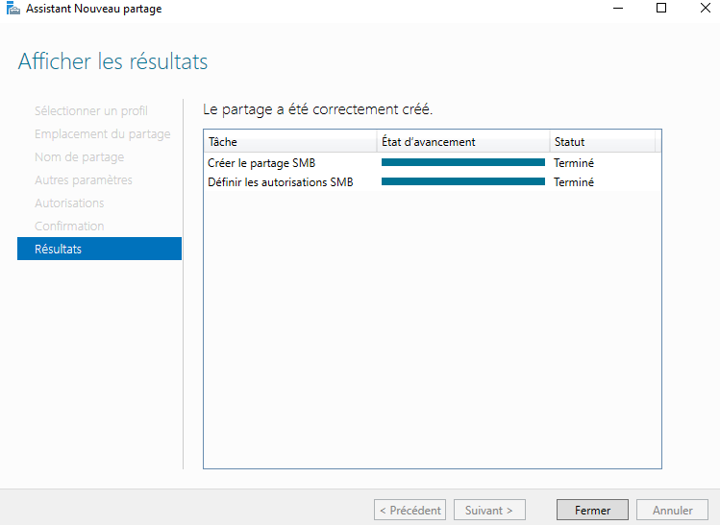
Voici le lien de Partage :

Création de la GPO avant le test :
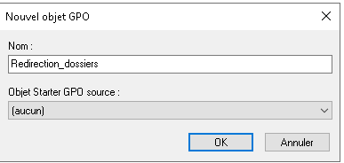

Ajout du GRP-FOLDER dans les sécurités de la GPO :
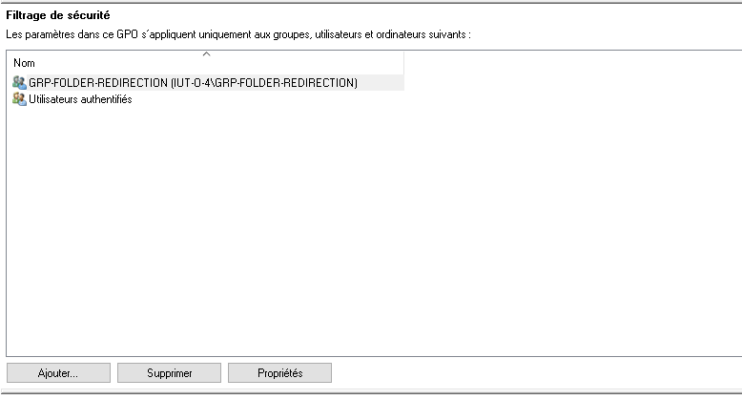

Faire un clic droit Modifier :
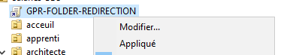

Ensuite, modifiez la GPO pour configurer la redirection de dossiers. Ce paramètre s'applique directement au niveau de l'utilisateur : Configuration utilisateur > Stratégies > Paramètres Windows > Redirection de dossiers (faite un clic droit sur GPO) :

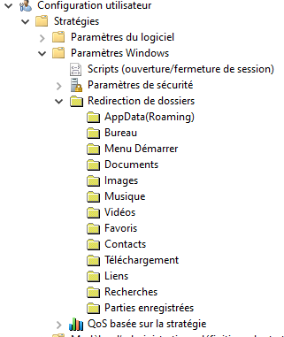

Par exemple pour document, faite un clic droit sur « Document »
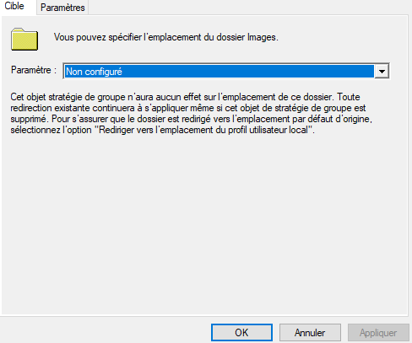

Bien mettre c’est paramètre avec le lien de partage

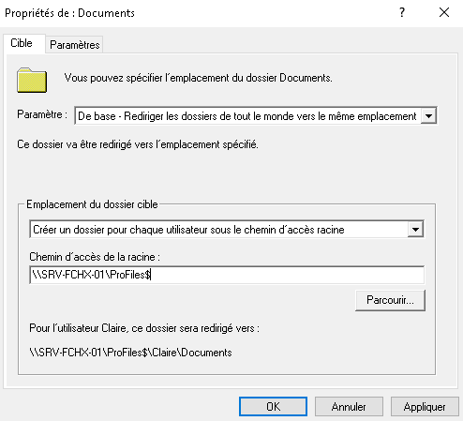

Bien appliquer la GPO et Faire un gpupdate /force
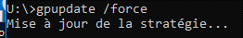
Le résultat :

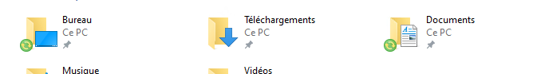

Validation

Editée par : | Mathis BOUCHET
Révisée par : | Mathis BOUCHET
Suivie par : | Mathis BOUCHET
Validée par : | Mathis BOUCHET
Date :  13 / 01 / 2025 |  | Version :  1

